**雅安市召开2020年农机购置补贴暨报废更新补贴工作会**

10月27日，雅安市召开了2020年农机购置补贴暨报废更新补贴工作会。市农业农村局副局长谭林、市纪委驻市农业农村局纪检监察组四级调研员代声智，市局有关科室负责人及工作人员，全市各县（区）农业农村局农机购置补贴工作分管领导、相关股室（中心）负责人及经办人员30余人参加会议。

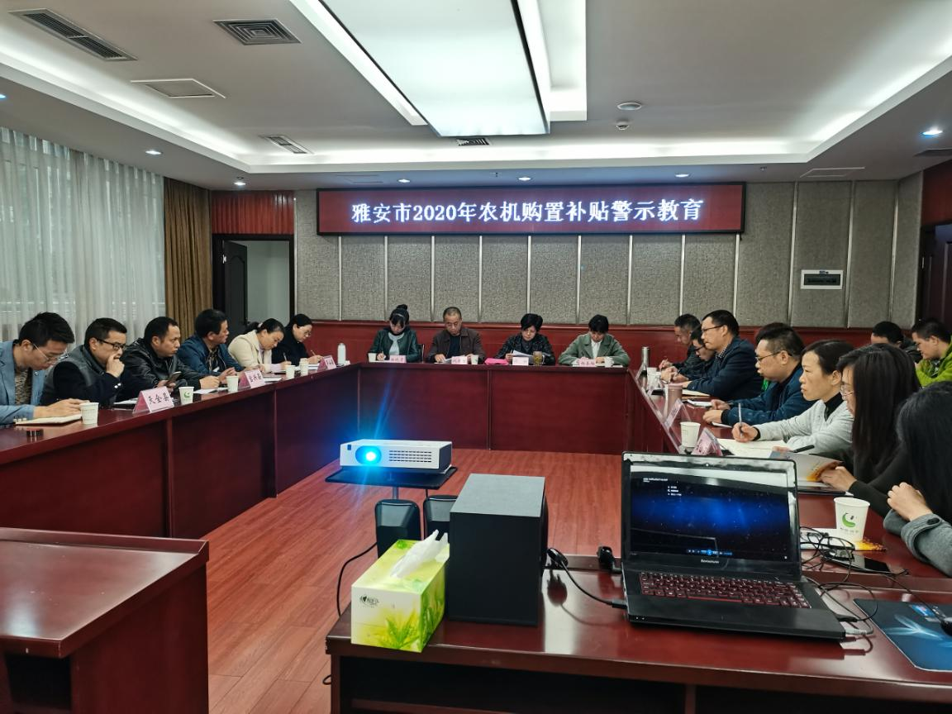

会议组织观看了《问政临沂》警示教育片，随后市纪委驻市农业农村局纪检监察组四级调研员代声智对参会人员进行了廉政风险警示教育，要求各级农机购置补贴工作人员，要增强工作责任心和政治责任感，强化农机购置补贴廉政风险点防控，要强学习增能力，坚守廉洁自律底线。

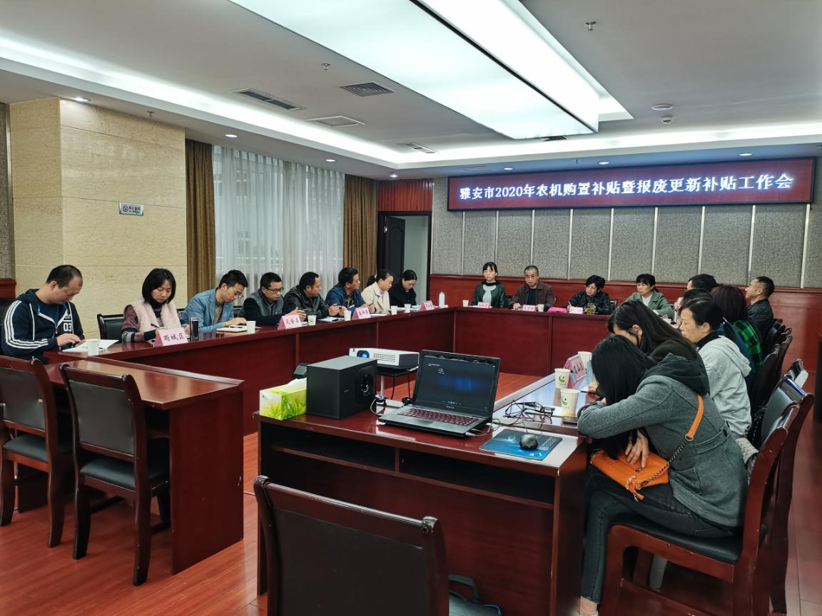

会议传达学习了省厅农机购置补贴工作培训会议精神，对“三合一”平台进行了培训，并对2020年工作进行了安排。为做好农机报废更新补贴工作，市农机服务中心副主任白晓雪对农机报废更新补贴政策进行了解读。

会上，市农业农村局副局长谭林结合我市农机购置补贴工作实际要求，各县（区）在开展农机购置补贴和报废更新补贴工作中：一是要认真落实党风廉政建设各项要求，要以身边的典型案件为警示，吸取经验教训，强化风险防控，管好人和事，严守党风廉政建设底线，严查违纪违规案件；二是要认真研学文件，吃透政策，要明确工作职责，与相关部门密切配合，形成工作合力，加快推进工作；三是要严格工作程序，规范操作，要严格按照审批程序，公示制度，操作流程等规定开展工作，按照公平、公正、公开的原则确定补贴对象，严禁优亲厚友、吃拿卡要；四是做好宣传引导，加强信息公开，各县（区）要切实加强政策宣传，扩大公众知晓度，要认真总结实施成效、经验和做法，切实将国家惠民惠农政策落实到位。